BELEUCHTUNGSSTEUERUNG

In der Regel wird die Beleuchtungssteuerung über Präsenz- und Helligkeitssensoren erfolgen. Die Art der Melder, die Anzahl, die Werte für die Helligkeits- und Zeiteinstellungen werden an die Räumlichkeiten und die gesteuerten Lichtquellen angepasst. Die Stromkreise müssen so unterteilt sein, dass tagsüber nur die dunklen Bereiche beleuchtet werden. Alle Melder sollten per Fernbedienung eingestellt werden können.

Funktionsprinzipien und Hardwareanforderungen

1- Verwaltung von Außenanlagen, kleinen Räumen:
Automatischer Betrieb durch Anwesenheits- und Helligkeitssensoren

Detektor Typ LC Plus 280° zur Wandmontage der Marke BEG LUXOMAT oder technisch gleichwertig und hat folgende Eigenschaften:

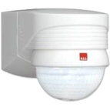
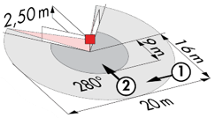
Schutzart: IP54/Klasse II/EG,
Reichweite h=2,50 m: 16 m quer, 9 m frontal, 2 m vertikal.
Schaltleistung: 2000W cos φ 1/1000VA cos φ 0.5, LED 250W max.
Nachlaufzeit: 15 s bis 16 min oder Impuls / Nachlaufzeit: 2 bis 2500 Lux.
Anwendungen: außen

Detektor Typ PD3N-1C für Deckenmontage (Einbau oder Aufbau je nach Beschaffenheit der Decke) der Marke BEG LUXOMAT oder technisch gleichwertig und hat folgende Eigenschaften:
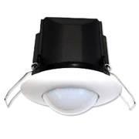
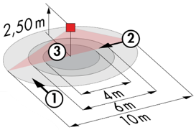
Schutzart: AP: IP44, DE: IP23/Klasse II/EG,
Reichweite h=2,50 m: Ø 10 m quer, Ø 6 m frontal, Ø 4 m Aktivität sitzend.
Schaltleistung: 2300W cos φ 1/1150VA cos φ 0.5, LED 300W max.
Nachlaufzeit: 30 s bis 30 min oder Impuls / Nachlaufzeit: 10 bis 2000 Lux.
Anwendungen: Sanitärräume / Umkleidekabinen / Technische Räume / Schleusen...

2- Funktionsprinzipien der Zimmer:
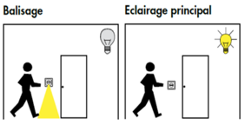
- Verwaltung Badezimmer
Automatischer Betrieb durch Präsenz- und Helligkeitssensor IP65
- Verwaltung der Orientierungsmarkierung
Automatischer Betrieb durch Präsenz- und Helligkeitssensor. Die Markierung ermöglicht es der Krankenschwester, die ihren Rundgang durchführt, oder dem Bewohner, im Falle einer Erkennung ein Orientierungslicht zu bringen
- Verwaltung Eingangsbeleuchtung
Halbautomatischer Betrieb über einen Abwesenheits- und Helligkeitssensor. Ein in den Melder integrierter Druckknopf ermöglicht das manuelle und freiwillige Einschalten der Eingangsbeleuchtung. Nur das Ausschalten erfolgt automatisch.

Detektor Typ PD9-M-1C-IP65-DE zur Deckeneinbaumontage der Marke BEG LUXOMAT oder technisch gleichwertig, mit folgenden Eigenschaften:
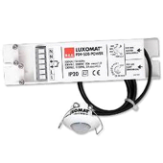
Schutzart: Erfassungskopf: IP65/Klasse III/EG, Ern IP20/Klasse II/EG
Reichweite h=2,50 m: Ø 10 m quer, Ø 6 m frontal, Ø 4 m Sitzaktivität
Schaltleistung: 2300W cos φ 1/1150VA cos φ 0.5, LED 300W max.
Nachlaufzeit: 15 s bis 30 min oder Impuls / Nachlaufzeit: 10 bis 2000 Lux.
Anwendung: Duschen

Detektor Typ Indoor 140L in Wandmontage, Installationshöhe 1,10 m, der Marke BEG LUXOMAT oder technisch gleichwertig und hat folgende Eigenschaften:
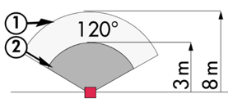
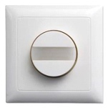
Schutzart: UP: IP20/Klasse II/EC
Reichweite h=1.10 m: 8 m quer, 3 m frontal
Schaltleistung: 2000W cos φ 1/1000VA cos φ 0.5, LED 250W max.
Nachlaufzeit: 15 s bis 30 min oder Impuls / Nachlaufzeit: 10 bis 2000 Lux
Funktionen: Markierung / Nachtlicht. Integrierter Druckknopf zur manuellen Steuerung der Beleuchtung.
Anwendung: Orientierungsmarkierung / Eingangsbeleuchtung

3- Management von Büros, Fluren, Treppenhäusern und Lounges:
Das Lichtmanagement wird auf der DALI2-Technologie basieren, die dem IEC 62386-Standard entspricht. Der DALI-Bus wird für den Anschluss von Leuchten und Präsenzmeldern über Controller oder Bus-Schnittstellen verwendet, die mit dem Gebäudemanagement verbunden sind. Das Managementsystem wird die Beleuchtung automatisch dimmen, um den Tageslichteinfall zu berücksichtigen, und das vollständige Ausschalten der Lichtquellen bei Nichtbenutzung ermöglichen. Jede Leuchte wird individuell angesprochen, um die Zustände und Fehler jedes Geräts an die Überwachung zurückzumelden.

Über die an den BUS angeschlossenen Komponenten gewährleistet diese Lösung die folgenden Funktionen:

3.1- Verwaltung der Büros
- Verwaltung der Belegung durch Anwesenheits- oder Abwesenheitserkennung / Dimmen der Beleuchtung, Schwelle für konstante Beleuchtungsstärke
- Ausnahmeregelungen für "Benutzer" per lokalem BP oder per "drahtloser" Schnittstelle
- Erstellen von Licht- und/oder Umgebungsszenarien in Besprechungsräumen für Projektionen oder Videokonferenzen.
- Kontrolle der Lufterneuerung und der Temperatur durch Information der Anwesenheitssensoren an das HLK-Paket.
- Verbindung mit der Gebäudeleittechnik

3.2- Verwaltung der Flure
- Steuerung der Belegung durch Anwesenheitserkennung und Helligkeit
- Absenkung auf den vorgeschriebenen Mindestwert bei Nichtbelegung.
- In den Zugangsfluren zu den Zimmern:
Betrieb am Tag: Durch Zeitschaltung, während der Zeiten, in denen die Öffentlichkeit im Gebäude anwesend ist, wird die Beleuchtung der Flure bei Nichtbelegung auf den vorgeschriebenen Mindestwert gesenkt. Durch Anwesenheitserkennung, Einschalten auf dem Sollwert.
Betrieb während der Nacht: Durch Zeitschaltung, außerhalb der Zeiten, in denen die Öffentlichkeit im Gebäude anwesend ist, Absenkung der Beleuchtung der Flure auf den vorgeschriebenen Mindestwert, wodurch vermieden wird, dass während des Rundgangs der Krankenschwestern zu viel Licht in die Zimmer der Bewohner fällt.
- In den Treppenhäusern wird diese Lösung einen Betrieb Ebene für Ebene gewährleisten.
- GTB-Verbindung

3.2- Verwaltung der Salons
- Verwaltung der Belegung durch Abwesenheitserkennung / Dimmen der Beleuchtung, konstante Beleuchtungsstärke.
- Segmentierte Beleuchtung in mindestens 2 Gruppen: Steuerung auf der Seite der Fenster, auf der Seite des Korridors.
- Ausnahmeregelungen für "Benutzer" durch lokale BP
- Schaffung von Umgebungsszenarien entsprechend der ausgeübten Tätigkeit
- Kontrolle der Lufterneuerung und der Temperatur durch Information der Anwesenheitssensoren an das HLK-Los.
- GTB-Verbindung

Die einbehaltenen Sensoren sind vom Typ "Multi-Master" mit DALI-2-Protokoll der Marke BEG LUXOMAT oder technisch gleichwertig und haben die folgenden technischen Eigenschaften:

- DALI Multi-Sensor Typ PDx-BMS-DALI2
DALI Multi-Master Technologie gemäß IEC 62386, Teil 103.
Kompatibel mit DALI-2-Controllern, die IEC 62386 Teil 101/103/303/304 erfüllen. Abschnitt 0 enthält Informationen über die Raumzuordnung und Bewegungserkennung auf dem DALI-Bus gemäß IEC 62386 Teil 303. Abschnitt 1 liefert die LUX-Werte auf dem DALI-Bus gemäß IEC 62386 Teil 304. Die Parametrierung ist über einen Multi-Master Applikation Controller von einem beliebigen Hersteller auf DALI2-Protokoll möglich.
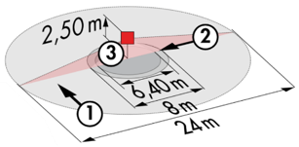
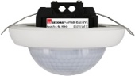
PD11-BMS-DALI2-DE: Ø 9 m quer, Ø 6 m frontal, Ø 3 m Sitzaktivität.
Anwendungen: Büros
PD4N-BMS-DALI2-AP/DE: Ø24 m quer, Ø8 m frontal, Ø 6,40 m Sitzaktivität.
Anwendungen: Hallen / Messen
PD4N-BMS-DALI2-C AP/DE: 40 x 5 m quer, 20 x 3 m frontal, Ø 8 m vertikal.
Anwendungen: Flure
LC-Mini-120°-BMS-DALI2: 12 m quer, 3 m frontal.
Anwendungen: Treppen

